Рекомендации по использованию в образовательном процессе
учебного пособия «Биология» для 7 класса
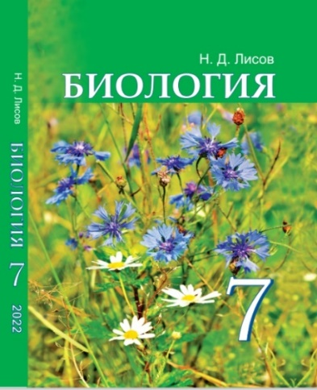
К 2022/2023 учебному году с учетом результатов опытной проверки, изучения мнения учителей и учащихся подготовлено 2-е переработанное издание учебного пособия «Биология» для 7 класса учреждений общего среднего образования с русским (белорусским) языком обучения.
Автор учебного пособия (далее – пособия) – кандидат биологических наук, доцент Н.Д. Лисов.
Учебное пособие, как основной компонент учебно-методического комплекса, является основным источником получения знаний для учащихся, а для учителя – эффективным инструментом для формирования учебно-познавательных и других компетенций учащихся.
При работе с учебным пособием или другой учебной литературой необходимо формировать у учащихся следующие умения: извлекать наиболее значимую информацию из текста, выделять главное; извлекать информацию из рисунков, схем, таблиц; отвечать на вопросы по изучаемому материалу; выполнять домашние опыты; планировать, выполнять и защищать проектные задания.
Материал пособия структурирован по степени его важности и начинается с предисловия для учащихся и учителя «Как работать с учебным пособием»:
‒ материал параграфов состоит из основного и дополнительного;
‒ в каждом параграфе в основном тексте жирным шрифтом (или зеленым цветом в рамках) выделены основные термины и понятия. Этот приём позволяет привлечь внимание учащихся к важной информации, систематизировать и генерализировать текст параграфа, способствует формированию таких навыков, как выделение главного в тексте, выявление логической структуры текста, составление плана и др.;
‒ дополнительный материал набран более мелким шрифтом. Материал данной рубрики направлен на развитие интереса учащихся к биологии, а также позволяет дифференцировать работу с учащимися.
‒ материал, посвященный важным научным открытиям, заключен в рамку;
‒ материал, посвященный интересным биологическим фактам, размещен на зеленом фоне.
Рубрикация и разграничение материала по степени важности помогает учителю методически грамотно подготовить урок, уделить внимание той части нового материала, которая должна быть осознана учащимися более глубоко.
Каждая глава начинается с тематической заставки, которая оформлена в определенном цвете.
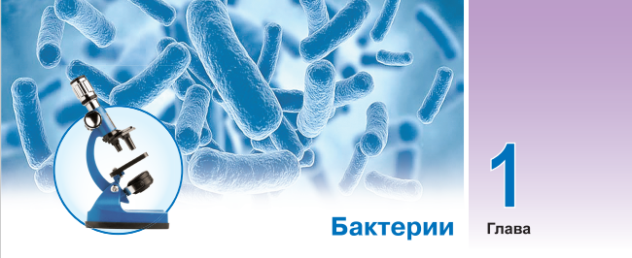
В начале каждой главы размещены рубрики «Вы узнаете» и «Вы научитесь». Их предназначение – прогнозирование ожидаемых результатов обучения, нацеливание учащихся на получение новых знаний и приобретение определенных умений.
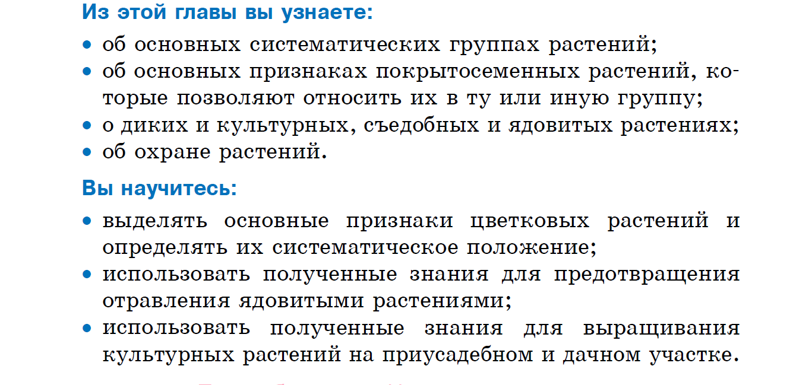
Учебный материал представлен в 44 параграфах. Номер и название каждого параграфа выделены цветом в соответствии с выбором цветовой гаммы оформления главы.
Дополнительный текст в параграфах представлен рубрикой «Это интересно».

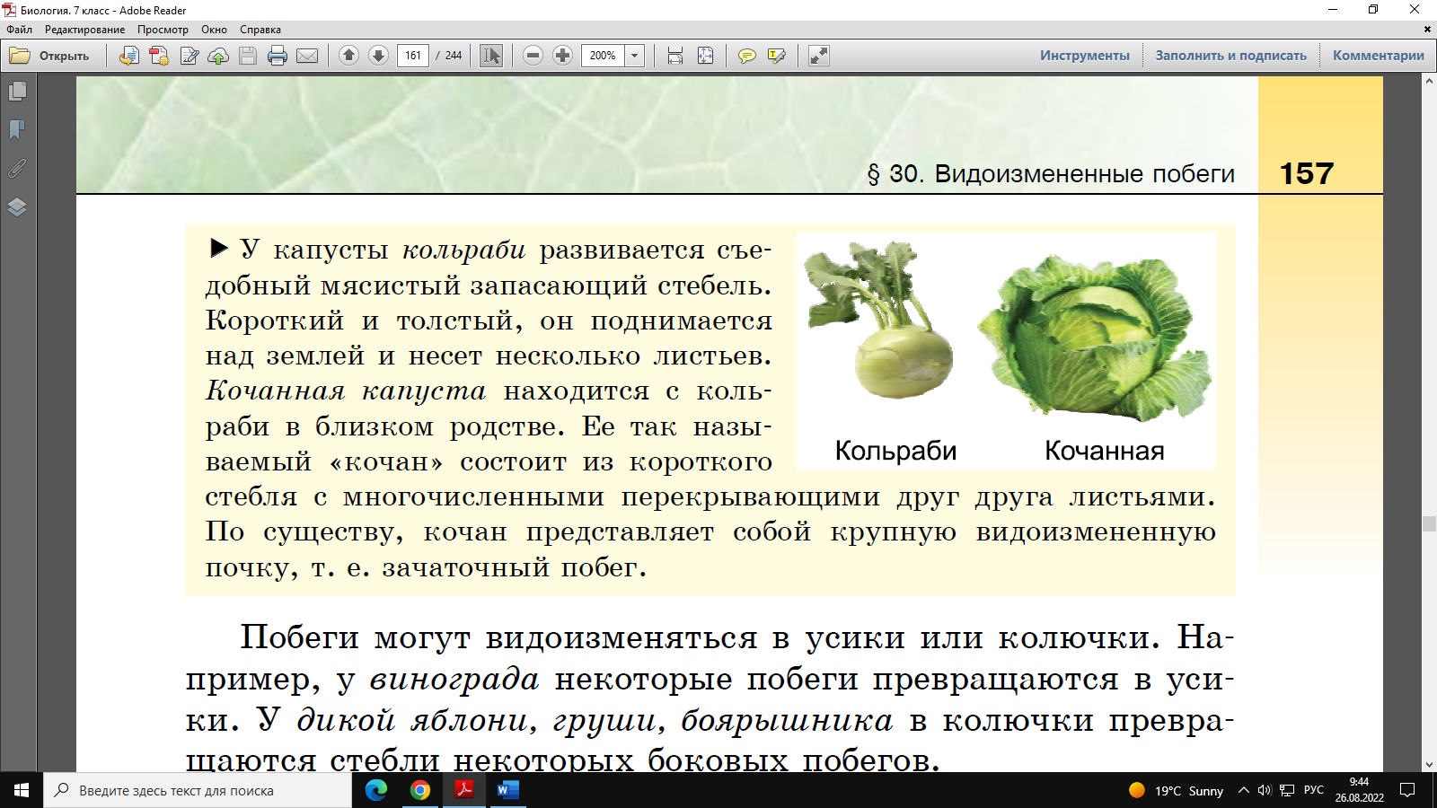

Материал рубрики «Повторим главное», размещенной после текста каждого параграфа, содержит выводы, отражающие самый важный для усвоения учащимися материал.

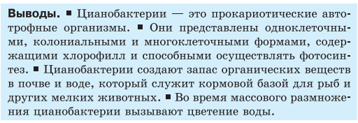

В конце каждого параграфа размещена рубрика «Проверим себя», содержащая вопросы и практико-ориентированные задания. Избранный автором подход дает возможность реализовать завершающий этап изучения – обучение учащихся применять теоретические знания на практике, формировать у учащихся важнейшие умения и навыки, направленные на приобретение предметных и метапредметных компетенций.
Вопросы 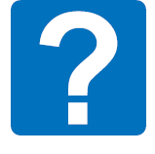 и задания 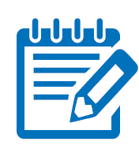 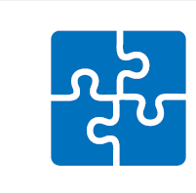 в конце параграфов позволяют учащимся закрепить полученные знания, а также выяснить, в каком объеме изучен и усвоен материал. Поиск ответов на вопросы и выполнение заданий будет способствовать осмыслению изученного материала, его применению в различных жизненных ситуациях.
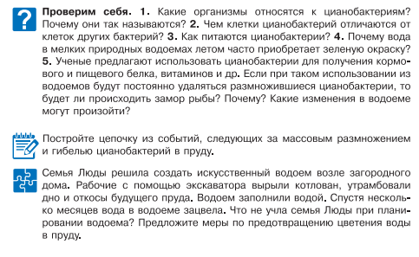
Наличие системы упражнений, способствует формированию и совершенствованию всех предусмотренных программой умений и навыков. Некоторые вопросы и задания учитель может предложить учащимся к обсуждению и выполнению на уроке, а другие – в качестве домашнего задания.
В конце каждой главы размещена рубрика «Подведем итоги», в которой на цветном фоне в виде схем, таблиц и рисунков отображено основное содержание главы. Материал рубрики целесообразно использовать при повторении и обобщении знаний по всей главе.

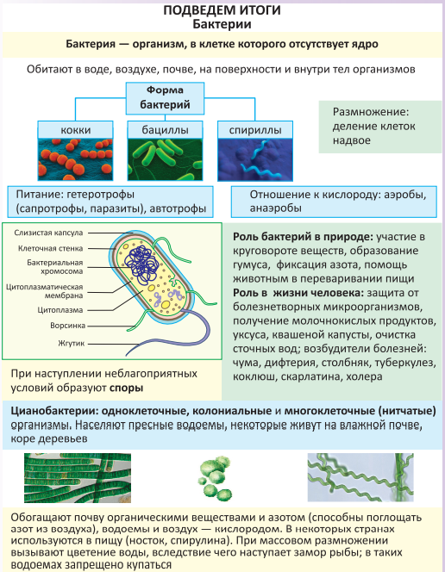

Пояснительный текст в пособии представлен пояснениями к схемам и рисункам, подписями в рисунках и словарем основных терминов и понятий, который позволит учащимся глубже понять смысл изучаемого материала.
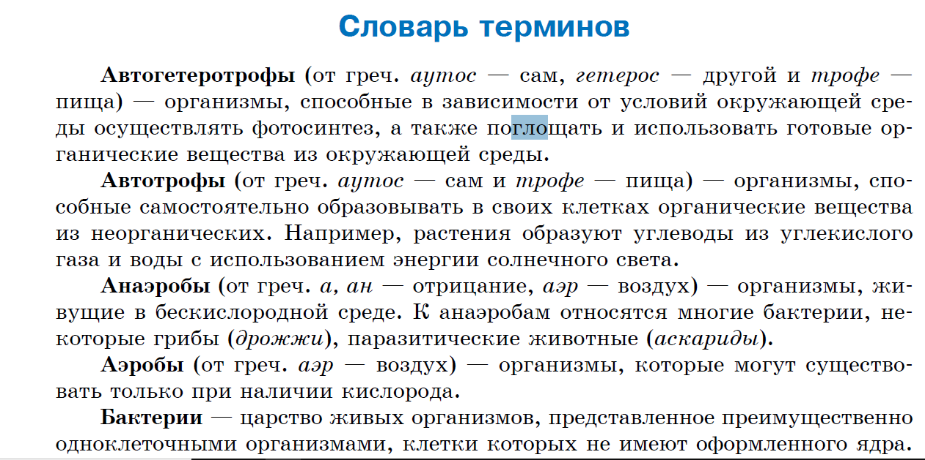

Иллюстративный материал в пособии представлен схемами, рисунками и фотографиями. Он дополняет и конкретизирует учебный текст, раскрывает значение и поясняет смысл изложенного, способствуя тем самым наглядному эффективному его восприятию и усвоению в процессе обучения. Работа с рисунками позволит учащимся развивать умения использовать иллюстрации в качестве самостоятельного источника знаний, а также включаться в разнообразную познавательную деятельность, например, распознавать ботанические объекты, сравнивать объекты, изображенные па рисунках, использовать подписи для анализа содержания рисунков; находить сведения, необходимые для ответа на вопрос.
Например, в § 17 «Мхи» на рисунке 85 приведена схема размножения мха Кукушкин лен. Изучение и обсуждение этой схемы позволит учащимся лучше понять и усвоить учебный материал.
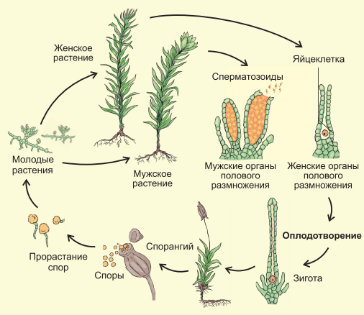
Некоторые параграфы содержат рубрику «Мини-лаб» (индивидуальные домашние опыты). В ней предлагаются практические задания, которые способствуют не только закреплению изучаемого материала, но и применению биологических знаний, формированию практических умений и навыков, повышению интереса учащихся к изучению предмета.
Например, после изучения материала § 27 «Стебель», учащимся предлагается провести следующие исследования в домашних условиях:

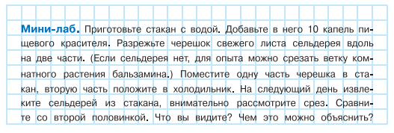
Выполнение заданий рубрики «Мини-лаб» не носит обязательный характер, их следует предлагать к выполнению учащимися по их желанию. Предложенные задания учащиеся смогут сделать дома, самостоятельно. Однако предполагается, что результаты этих заданий будут обсуждаться и обобщаться в классе под руководством учителя.
При изучении биологии в 7 классе можно использовать единый информационно-образовательный ресурс https://tior.by/. Полезную информацию для подготовки к учебным занятиям можно найти на ресурсе http://biologia7.adu.by

